**บทที่ 3**

**วิธีการดำเนินงาน**

**3.1 ขั้นตอนการดำเนินงาน**

การดำเนินงานของโครงการพัฒนาเว็บไซต์ Flower House Online เป็นการดำเนินโดยมีระยะเวลาและทรัพยากรอย่างมีจำนวนจำกัด ดังนั้นในการดำเนินจึงต้องเลือกวิธีการหรือรูปแบบการดเนินงานให้เหมาะสมกับโครงการนี้ จึงเลือกรูปแบบการดำเนินงาน โดยใช้รูปแบบจำลองเร่งรัด เพราะแบบจำลองนี้เป็นแบบจำลองที่มีความเหมาะสมกับการพัฒนาเว็บไซต์ที่มีขนาดเล็กและไม่ซับซ้อน จากแบบจำลองเร่งรัดนี้ ใช้เวลาในการดำเนินงานที่ระยะเวลาสั้นๆ ซึ่งมีขั้นตอนดัง**รูปที่ 3.1** รูปแบบจำลองเร่งรัด (RAD Model)

**รูปที่ 3.1** รูปแบบจำลองเร่งรัด (RAD Model)

การพัฒนาเว็บไซต์ร้านดอกไม้( Flower house ) มีขั้นตอนการดำเนินงานดังนี้

3.1.1 การศึกษางานเบื้องต้น

3.1.2 การกำหนดความต้องการ

3.1.3 การวิเคราะห์และออกแบบ

3.1.4 การพัฒนาระบบ

3.1.5 การทดสอบระบบและติดตั้ง

## 3.2 ขั้นตอนการดำเนินงาน

1 การศึกษางานเบื้องต้น โดยดำเนินการดังต่อไปนี้

1.1 กำหนดปัญหา

1.2 ศึกษาความเป็นไปได้ของโครงการ

1.3 จัดทำตารางกำหนดโครงการ

1.4 การจัดเก็บรวบรวมข้อมูลเกี่ยวกับระบบ

2 การกำหนดความต้องการของระบบ

2.1 เก็บรวบรวมความต้องการของผู้ที่เกี่ยวข้อง จากการสัมภาษณ์

2.2 สรุปกลุ่มผู้ใช้จากแผนภาพรวมของระบบ Use-Case Diagram

2.3 วิเคราะห์ความต้องการของผู้ใช้ มาสร้างข้อกำหนดของระบบ

2.4 จัดทำเอกสารการกำหนดความต้องการ SRS : software requirement specification

3 การวิเคราะห์และออกแบบระบบ

3.1 จัดทำเอกสารการออกแบบ SDD : Software Design Document

( ในการวิเคราะห์และการออกแบบ เป็นไปตามแบบจำลองการดำเนินงานของ RAD ของแต่ล่ะ Module )

3.2 กำหนดรูปแบบจำลอง Web page ของแต่ละ Module

3.3 จัดสร้างแบบจำลองระบบฐานข้อมูล ER-Diagram

3.4 จัดสร้างแบบจำลองวงจรระบบ Statechart Diagram

3.5 จัดสร้างแบบจำลองการใช้งานระบบ Sequence Diagram

4 การพัฒนาระบบ

4.1 การออกแบบส่วนควบคุม

4.2 การเขียนรหัสคำสั่ง

5 การทดสอบระบบและติดตั้งระบบ

5.1 การกำหนดข้อมูลและแบ่งส่วนโปรแกรมเพื่อการทดสอบ

5.2 การทดสอบโปรแกรมแต่ละส่วน และทดสอบระบบโดยรวม

5.3 การจัดทำเอกสารของระบบ

5.4 การติดตั้งระบบ

# 3.3 เครื่องมือ

เครื่องมือที่ใช้ในการพัฒนาเว็บไซต์ Flower house โดยแบ่งออกเป็น 2 ประเภทคือ

1 ฮาร์ดแวร์ ( Hardware ) ที่ใช้ระบุ

1 เครื่องคอมพิวเตอร์ 3 เครื่อง (ความสามารถในการประมวลผลระดับดี)

2 กล้องดิจิตอล 1 เครื่อง

3 เครื่องพิมพ์ 1 เครื่อง

2 ซอฟต์แวร์ ( Software ) ที่ใช้ระบุ

1 Apache

2 My SQL 2.10.5

3 โปรแกรม Adobe Photoshop CS5

4 โปรแกรม Adobe Dreamweaver CS5

5 โปรแกรม Appserv 2.10.5

6 โปรแกรม Microsoft Project manager 2010

7 โปรแกรม Microsoft Visio 2007

**3.4 ระยะเวลาการดำเนินงาน**

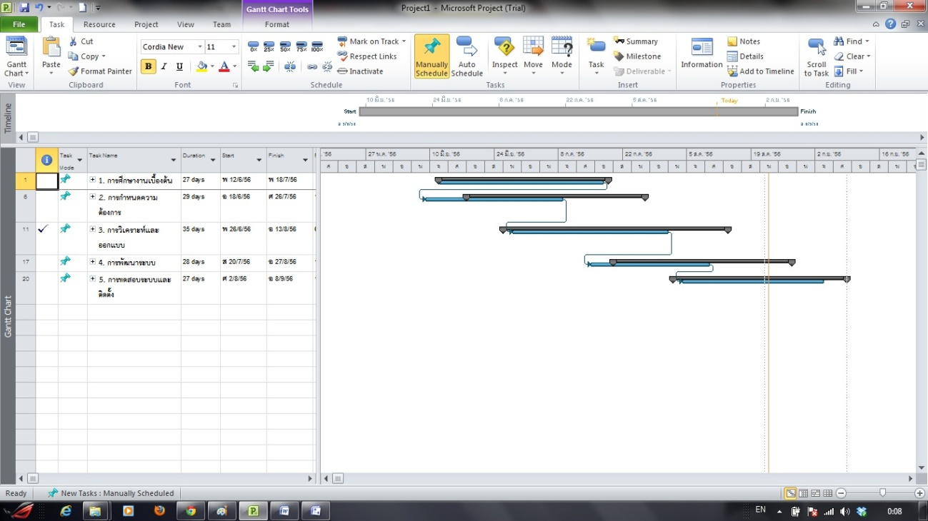

**รูปภาพที่ 3.2** ระยะการดำเนินงาน